**大世界地形系统**

近些年来，随着吃鸡类和开放世界类游戏的流行，以及程序化生成技术的普及，游戏中的地形越来越大。如何实现一个性能高且效果好的地形系统，是所有大世界游戏都要面临的问题。

下面两张地图，左图是经典的绝地求生海岛图，其规模为8km*8km，右图是以超大世界著称的正当防卫4，其地图大小已经达到了32km*32km。

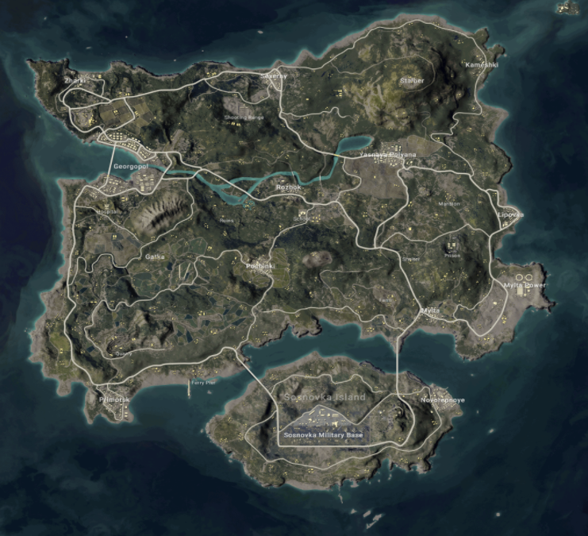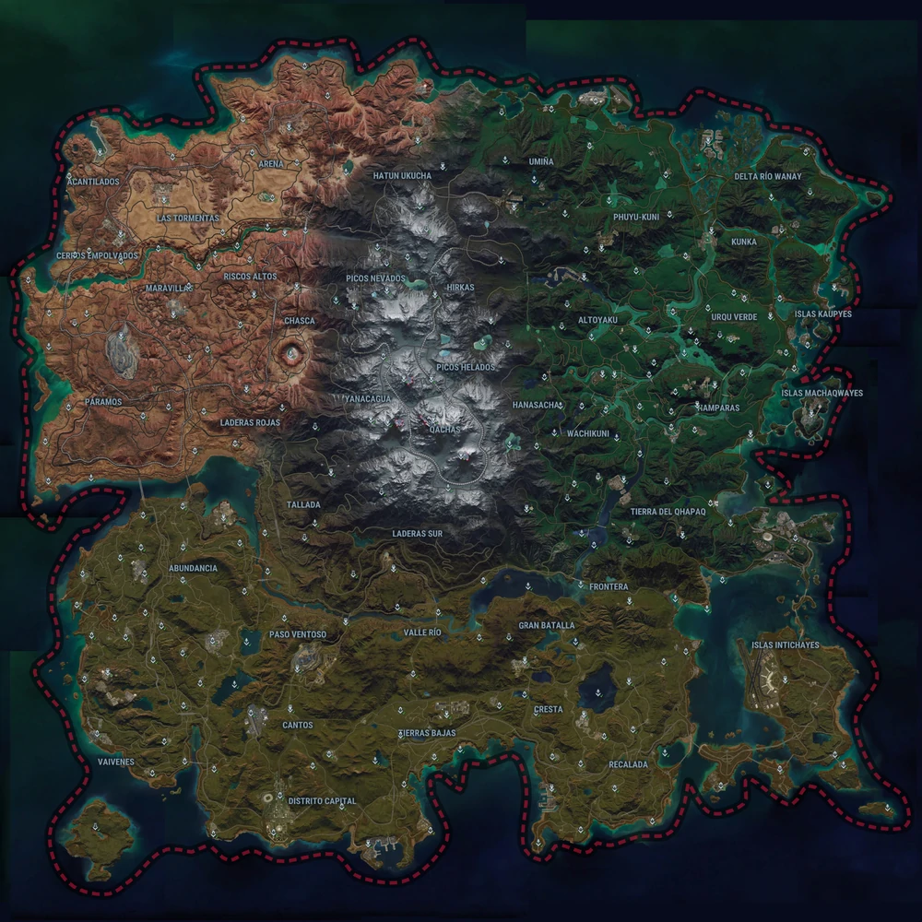

当前中国的市场环境以手游为主，而手机相对PC有着更严格的性能和功耗限制，这也导致了各个引擎内置的地形系统无法做到开箱即用。目前国内上线的游戏中，大多数都魔改甚至重写了引擎内置的地形系统。我们也测试了Unity自带的地形系统，在大地形下的性能表现是比较差的。

目前已经有不少游戏在大世界地形上做出了探索，GDC上也经常有大佬分享实现大世界地形的制作经验。我们可以说是站在巨人的肩膀上，去思考并实现一个满足我们需求的大世界地形系统。

我们的需求可以总结为以下几点：

1. 单个地形支持8km*8km，更大的地形通过拼接实现
2. 支持16种地表材质的混合。
3. 移动端兼容，支持GLES3.0。
4. 移动端性能和效果优秀。
5. 支持性能分级。

**地形Mesh生成**

大世界地形的制作流程，是先使用World Machine或者Houdini等自动化工具生产高度图，然后导入到引擎，最后由引擎的地形系统转换成地形Mesh。

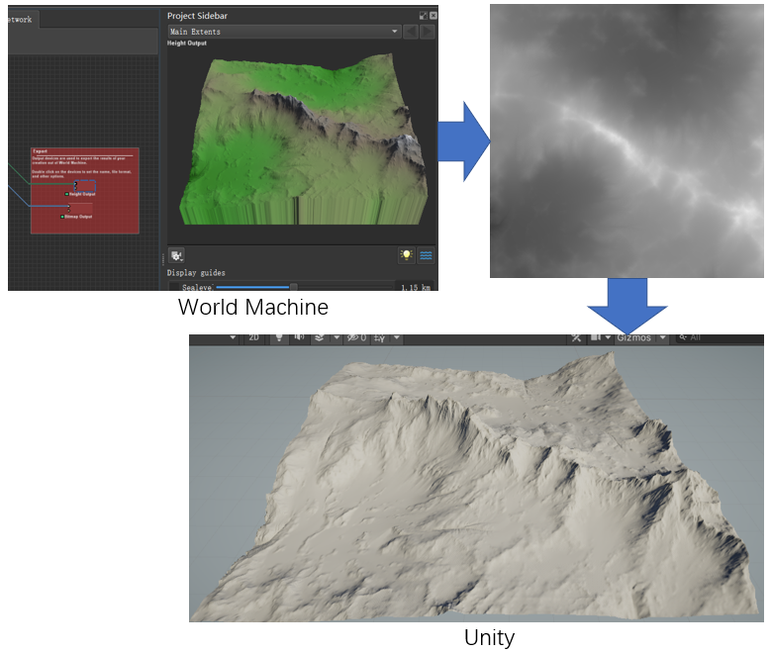

最简单的转换方式是将高度图直接对应到均匀分布的网格，这在地形较小的时候没有问题，但随着高度图的扩大，比如到4K大小时，对应的面数为4k*4k*2≈3.2*10^7，千万级别的面数在实时渲染中显然是不可接受的。所以我们需要实现一种高效率的Mesh生成方式。

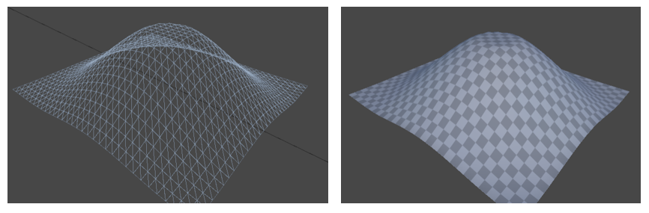

**四叉树切分**

为了解决面数问题，我们采用了四叉树作为地形Mesh的组织方式。四叉树可以理解为二叉树在二维空间的扩展，每个节点拥有四个子节点，常用来做二维空间的切分，如下图所示。

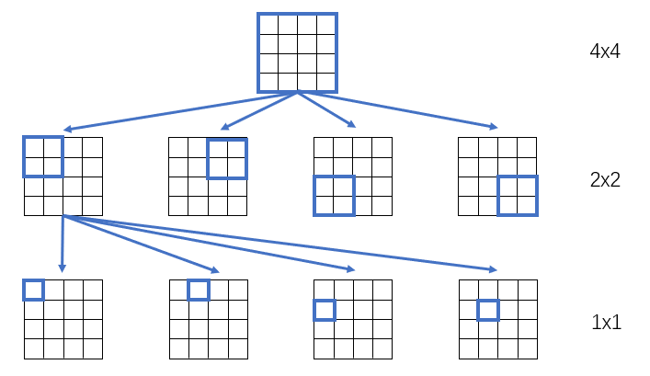

具体实现过程，是以整个地形作为四叉树的根节点，按照当前节点到相机的距离来决定是否继续划分，如果需要，则会划分为四个相同大小的子节点，重复迭代划分直到叶子节点为止，叶子节点的大小可以自由定义，比如16米、64米等。所有的节点都对应了一块相同大小的Mesh，也就是说，父节点的面积是子节点的四倍，但是Mesh面数是相同的。

如下图所示，绿色三角是玩家视角的可视范围，地形以玩家位置为中心进行四叉树划分，离玩家距离越近的节点，精度就越高。最后经过视锥裁剪，渲染可见范围内的节点，也就是图中的蓝色节点。

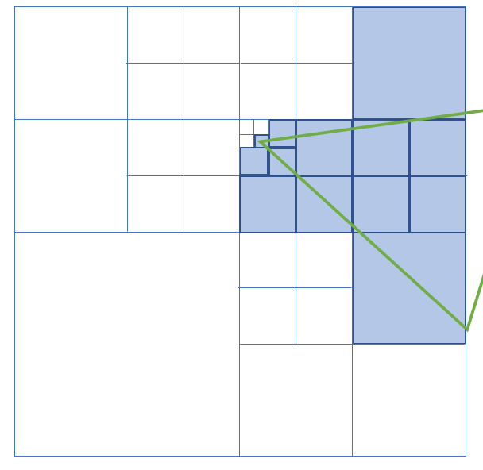

下图是一个大小为4km*4km的地形，我们在场景中放置了一个相机，并以该相机作为玩家位置加载地形。为了观察方便，我们拉高了编辑器视角，并分别以Local UV和Wireframe模式输出。结合这两张图能够清楚的看到，离相机越近的节点面积越小，网格精度也越高。

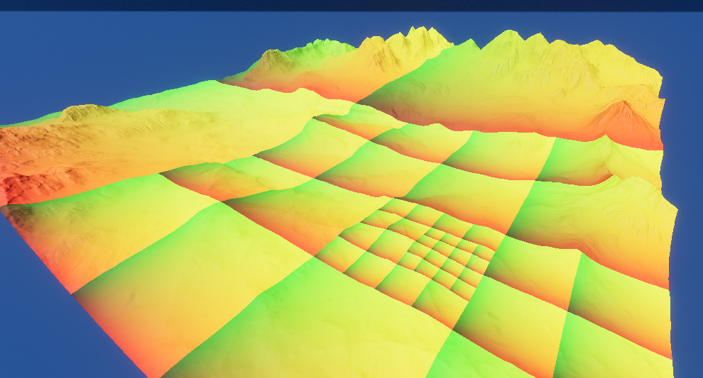

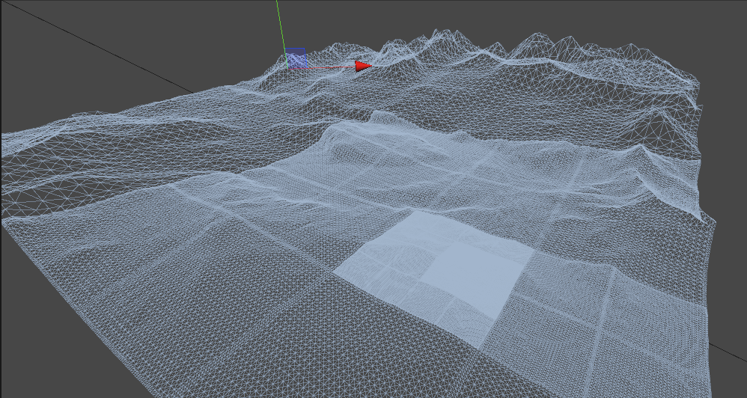

**该视角下的地形面数为20.8W面，Draw Call数为26，这个数据已经基本在一个可接受的范围内。**通过四叉树结构，我们已经有效的控制了地形的面数和Draw Call数，接下来会通过一些方法继续优化相关数据。

**减面算法**

在实际的地形中，除了陡峭的山区，大多数区域都以平原和丘陵为主，这些区域的高度变化相对平缓，使用均匀网格是比较浪费的。因此我们采用了一套运行时动态减面的方案，在几乎不损失地形精度的前提下，达到了减少地形面数的目的。

我们创建了一个大小为64m*64m、坡度较为平缓的地形，然后分别测试了关闭和开启减面时的面数。下图左侧为原地形，右侧为开启减面前后的Mesh对比。**开启减面前需要8.2K面，开启减面后是6.1k面，减少了约25%的面数消耗。**

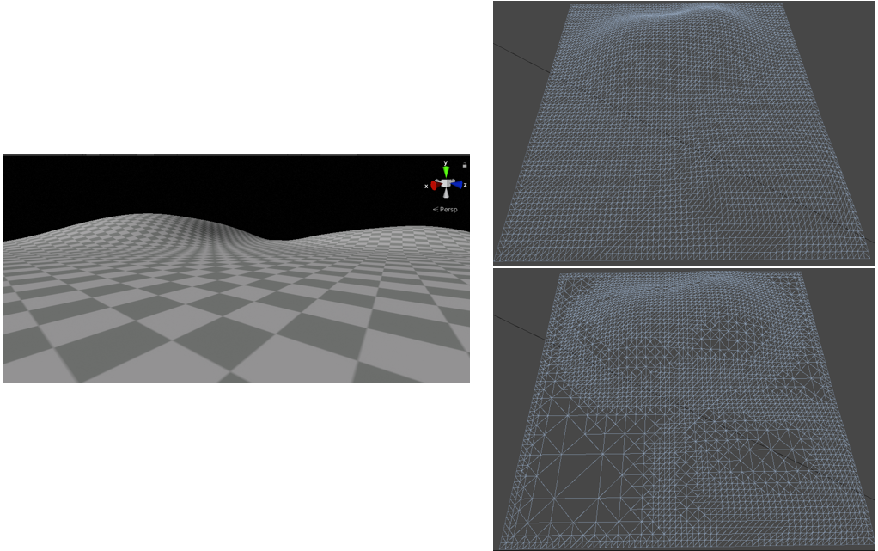

这里简单介绍一下减面算法。

首先根据高度图可以计算出所有顶点的法线方向，然后合并顶点法线差值小于阈值的顶点。合并过程可以理解为四叉树切分的逆过程，以相邻的四个顶点为一组判断是否可以合并，递归处理直到不能合并为止。合并完成后，每个被合并的顶点组对应一个quad，最后对quad进行三角化，这个过程主要是进行缝边的处理。

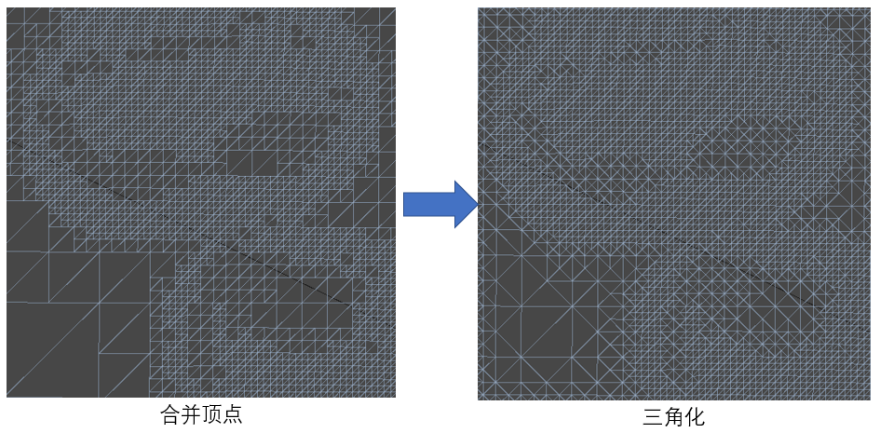

该减面算法相比一些离线减面算法，复杂度要低很多，但仍然是存在一定消耗，我们目前是放到了Background线程中去计算，不会造成游戏卡顿，只是会略微提升耗电量。

**裂缝问题**

在不同等级的四叉树节点之间，由于Mesh分辨率不一样，会带来裂缝的问题（见下图）。由于我们是在CPU预先计算高度生成的Mesh，所以也无法通过在Shader中进行Morph来解决。

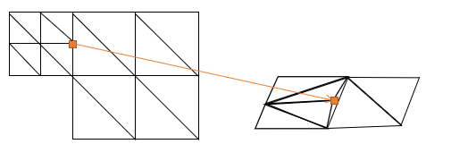

我们的解决方案是在四叉树更新完成后，计算每个节点与周围节点的LOD差值，然后删除可能产生裂缝的顶点并更新Index Buffer。下图展示了如何处理一级和二级LOD差值。

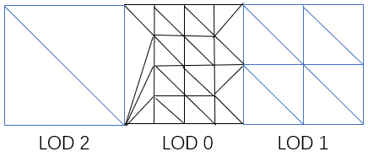

考虑到在处理裂缝的同时，还要对Mesh进行减面，所以我们将Mesh分成了五个部分，中间部分和四条边，中间部分采用减面算法生成，四条边则根据相邻节点LOD级差生成，这五个部分共用相同的Vertex Buffer和Index Buffer，所以仍然是一个Draw Call去绘制。

通常四叉树相邻节点之间的级差不会超过三级，所以我们只处理三级以内的缝边。我们对这几种边的Index Buffer进行了预生成，在生成节点Index Buffer的时候直接拷贝到中间部分的Index Buffer后面即可，效率很高。

**Mesh LOD**

四叉树中，不同级别节点之间的精度差为2倍，这会导致在边界处产生比较明显的精度变化，为了缓解该问题，我们在两级LOD之间，插入了Mesh级别的LOD，如下图所示。除了平滑LOD精度外，也会减少地形的面数，LOD 0一个2x2的quad，会由原本8个面会减少到4个面，减少了一半。

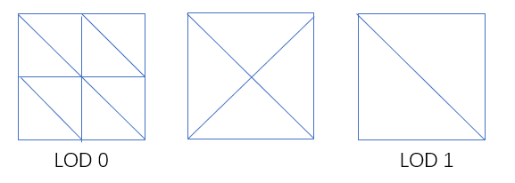

下图为同等级LOD节点不同Mesh LOD，**左侧为6.1K面，右侧为3.7K面，相比减少了40%左右。**

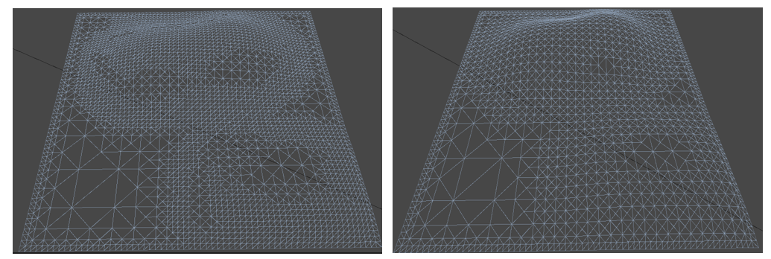

现在再回顾一下前面的4K场景，对比优化前面的Mesh，**经过一系列的优化，相同视角的面数从之前的20.8W面，下降到了8.8W面，减少了60%。**另外，我们还可以通过对参数的修改，在地形精细度和性能之间去做出调整，选择进一步降低面数和Draw Call以减少消耗，或者提升面数和Draw Call以提升效果。

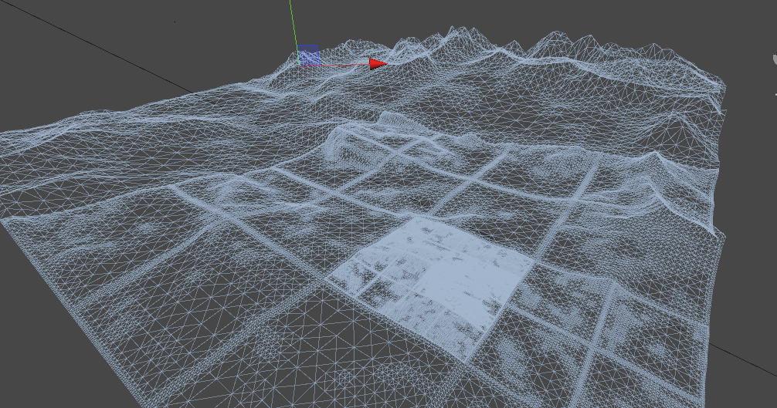

**地表材质混合**

生成完Mesh成后，下一步就生成地表了，通常会通过地表层贴图和权重图来组合实现。

**地表层与权重图**

首先需要准备多组地表贴图，涵盖所有要用到地表类型，比如草地、雪地、沙地等等，每组地表贴图包括了Albedo贴图、法线贴图、粗糙度贴图、AO贴图和高度贴图，这些贴图必须是四方连续的。

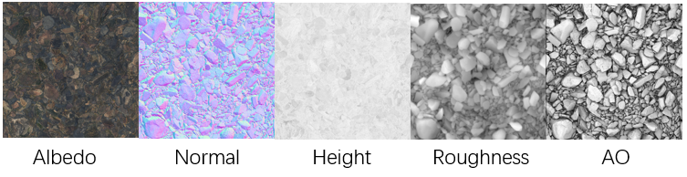

权重图来用于表示每种地表在所有位置的混合比例。每个地表类型需要对应一张权重图，权重图一般是8bit的，这样一张R8G8B8A8的贴图就可以表示四种地表类型的混合。以下图为例，一共添加了两层地表，第一层泥地使用了权重图的R通道，第二层草地使用了权重图的G通道。

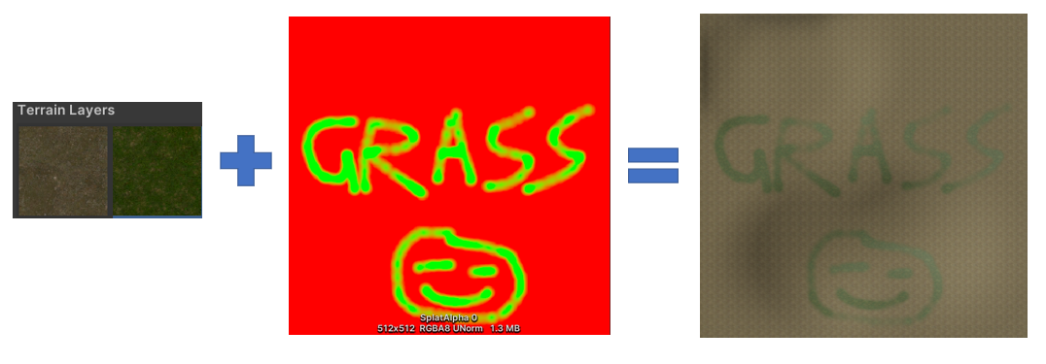

然而，当地形大了之后，这种方式的弊端就会显现出来。假设地形的大小是4km*4km，混合贴图精度1pixel/m，当使用16种地表时，一共需要4张4096的贴图，这在性能上是不可接受的。

**权重图优化**

我们可以观察一下正当防卫4的地图，虽然它的生态类型很丰富，包含了沙漠、雪山、雨林等等，但每种生态都只会覆盖某一区域，比如雪地这层地表，只会在雪山上出现，其他区域的权重都是0，这显然是对贴图的浪费。结合我们前面的Mesh策略，很容易想到将权重图进行切分，每块Mesh对应单独的权重贴图。



我们先看一下堡垒之夜采用的方案，其使用的是UE4引擎，会将地图切分成地块，每个地块都有单独的权重贴图。在切分之后，每个地块约有5到9层地表类型混合，对比之前的方案，已经大大减少了权重贴图的大小，但对于移动端来说，这个混合层数还是太多了。因此堡垒之夜在移动端上进行了优化，每个地块尽量控制在4层之内， 通过牺牲效果来保障性能。

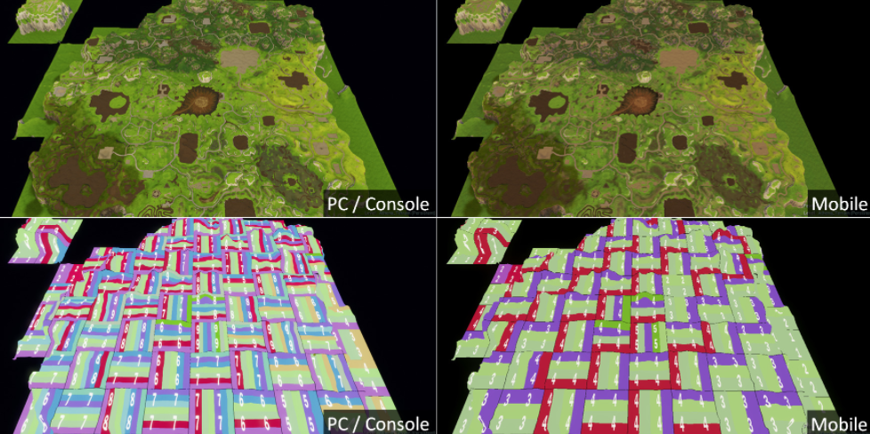

除了效果牺牲外，因为每个地块的面积比较大，地表控制在4层之内还会给美术制作带来比较大的限制。对此我们进行了改进，采用了一张全局索引贴图，索引贴图的每个像素对应一个较小的面积，比如8m*8m、4m*4m等，像素编码了该区域使用了哪几层地表。

如下图所示，使用了一张8x8的IndexMap和一张64x64的权重图，实现了在64m*64m地块上混合6层地表的效果。因为权重和为1，也就是sum(r,b,g,a)=1，所以a通道可以被舍弃掉。权重图只使用了三个通道就表示六层地表的权重，大大减少了权重图贴图大小。

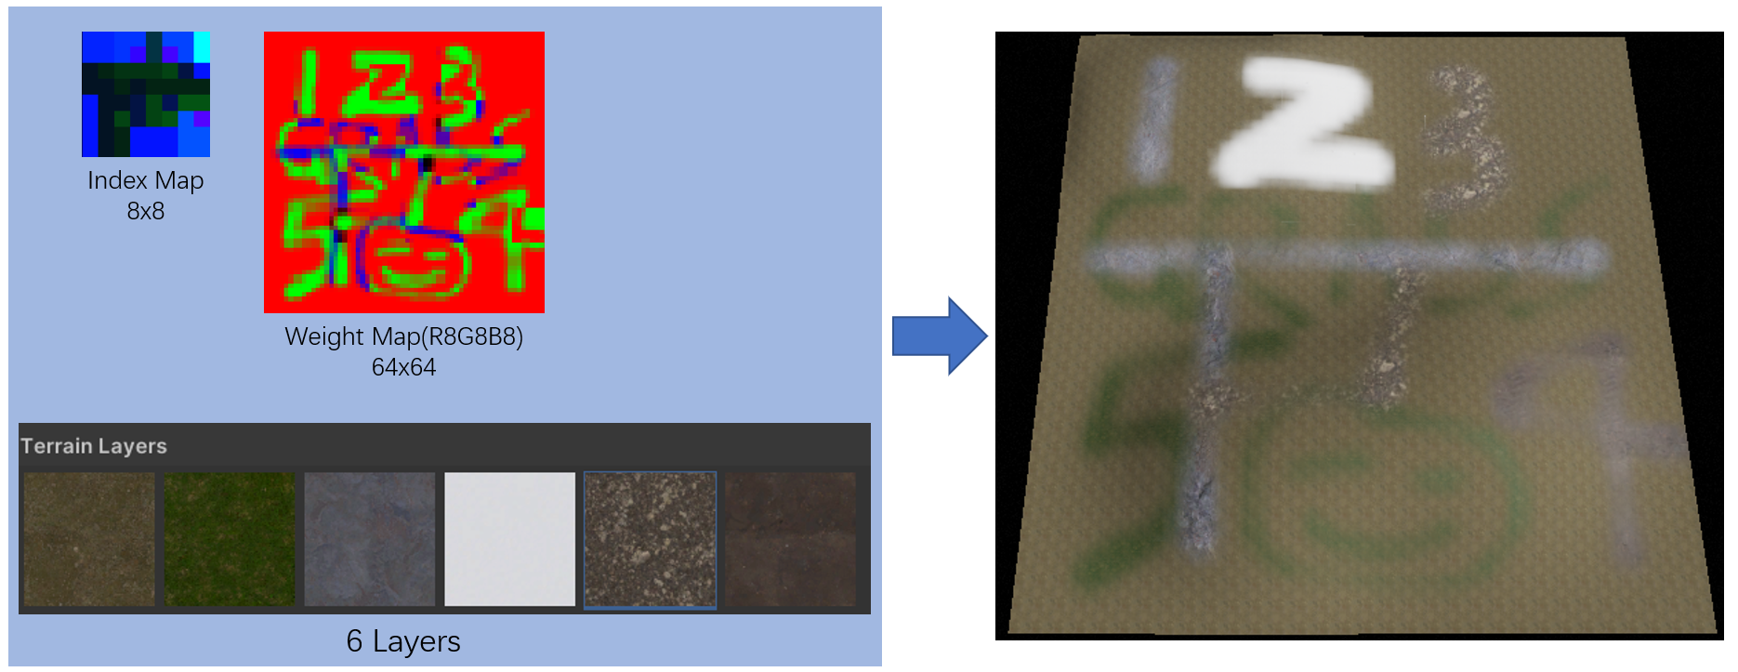

同时，我们也会为四叉树的所有LOD节点都生成混合贴图，每个父节点的混合贴图都可以由子节点合并得到。基于远处地块的屏占比较低的原理，权重图在较低等级的LOD地块上，也会与Mesh一样降低分辨率，减少贴图大小。

**在原始的方案中，4K地图16层地表需要4张4096的贴图，未压缩大小达到了256M。而在用了权重图优化后，4K地图的权重图累计共84M，压缩后只需要约20M，并且由于实际渲染时只会加载小部分地块，实际加载的内存还要少很多。**

**效果提升**

生成地形Mesh并实现了地表混合后，地形的基础功能已经基本完备了，接下来就是尝试对地形的材质效果做进一步提升。这里我们主要针对两个问题进行了改进，一是贴图平铺带来的重复感问题，二是权重混合表现不够真实的问题。

**去重复感算法**

下图是和平精英中的截图，可以看到，地表有比较明显的重复感，尤其是在跳伞视角。这是因为地表通常是将贴图以Repeat的方式平铺在地形上来实现的，受限于贴图精度，一般几米就会重复一次。

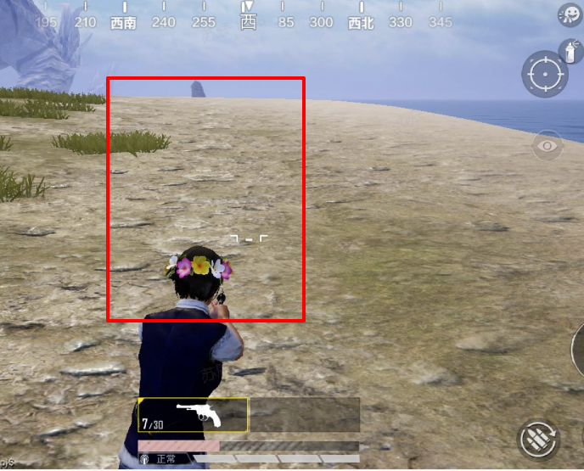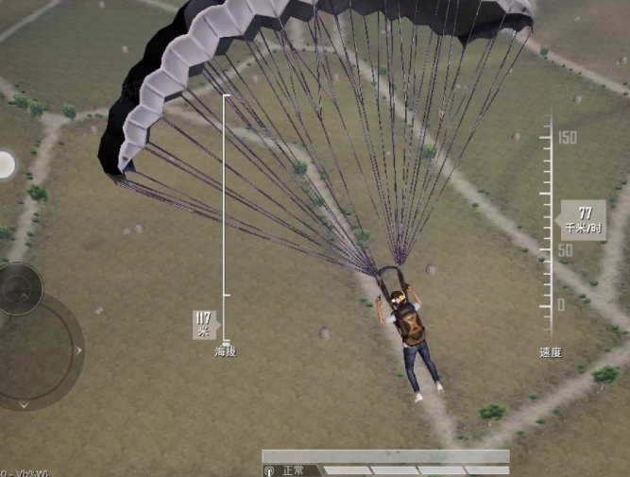

为了解决重复感问题，我们参考了SIGGRAPH 2018上一篇Paper中的算法，称为ByExample Noise。篇幅原因这里只介绍一下算法的基本思想，对算法原理感兴趣的同学可以阅读一下原Paper。该算法利用了随机采样的思想，将贴图在UV空间进行三角划分，然后随机寻找三个三角形，采样对应区域的颜色进行混合，特别的权重设计保证了混合后权重和仍然为1。

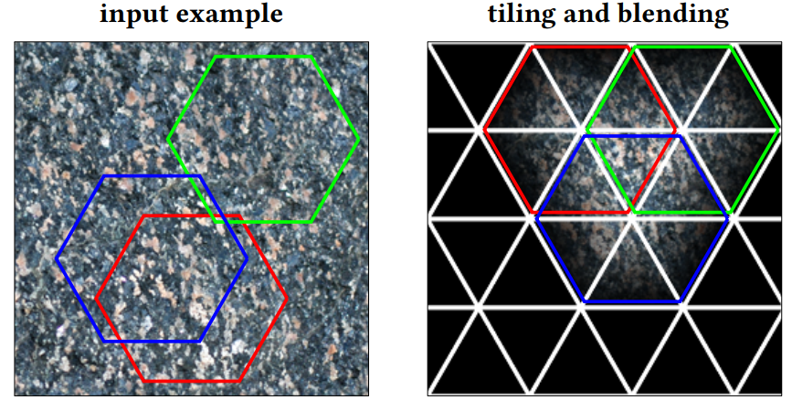

混合操作会使目标贴图的方差降低，反应在结果上就是混合后的贴图比原图模糊。Paper中为了解决该问题，提出了基于直方图来恢复方差的算法，但这种算法需要预生成映射贴图，并在采样时使用LUT转换，这会带来额外的消耗。综合对比之后，我们还是使用了没有LUT的版本，在地表贴图这种特征不明显的贴图上，带来的模糊不会很明显，下图是几个示例。

左边是简单Tiling，重复感明显，右边加入了By-Example Noise，重复感已经非常低。

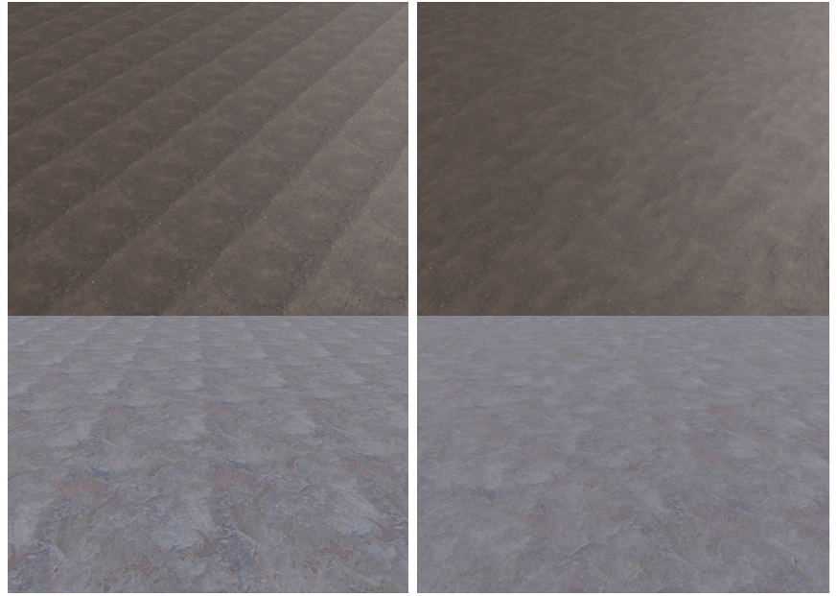

我们将地形分为了独占局域和混合区域，独占区域指的是当前区域只存在一层地表，混合区域则是有多层地表混合而成。ByExample Noise只会在独占区域使用，这是因为重复感主要出现在独占区域，而混合区域由于多层地表叠加，并不会有明显的重复感。还有一个原因是这样不会带来额外的消耗，Shader中会进行判断，在独占区域采样相同层三次进行混合去重复感，混合区域则是正常采样四层不同地表进行混合。

下图是实际应用到地形后的对比，可以看到左侧重复感明显，而右侧使用了ByExample Noise之后，已经几乎感觉不到重复感。

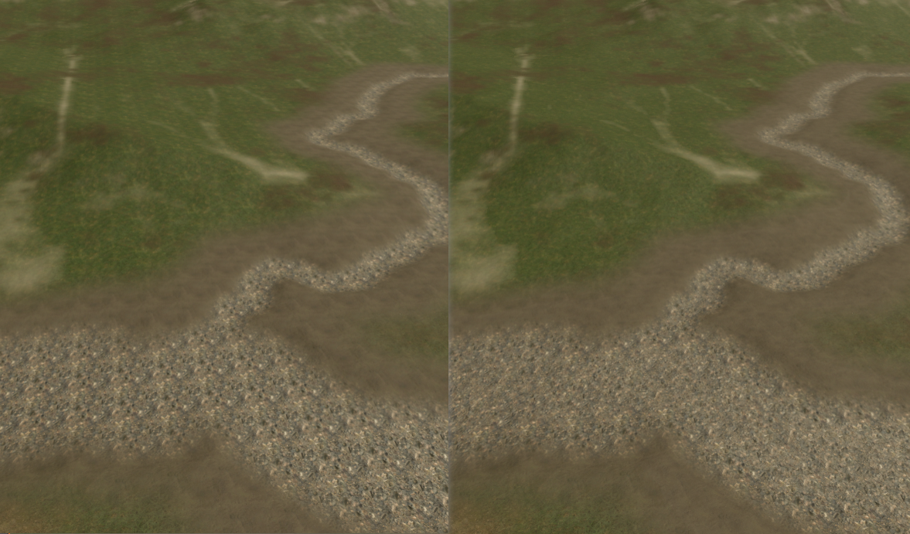

**基于高度的混合**

上面在地表材质混合的章节中提到，地形通常会采用权重图去进行多层地表的混合，这种方式比较直接，但也会带来一些问题。

首先权重图是有精度限制的，假如权重图的1个像素对应1米，那也就是说不同地表之间至少需要1米的过渡带，如果美术想表示更硬的地表边缘，就需要提高权重图的精度，带来额外的消耗。第二个问题就是这种混合方式在现实世界中往往是错误的，比如说现实中沙石路，并不是石子和沙地按权重去混合，而是石子中嵌在沙地中，这种效果只通过权重混合是无法实现的。

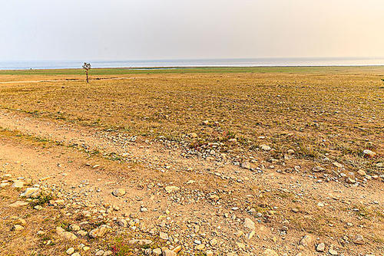

为了解决这个问题，我们在权重混合的基础上，加入了高度混合，每种地表需要额外提供一张高度图，在混合时和权重图加权后计算最终的混合比例。下图中，左侧只使用了权重混合，右侧则加入了高度混合，基本上实现了上面提到的石子嵌在沙地中的效果，真实感有了很大提升。

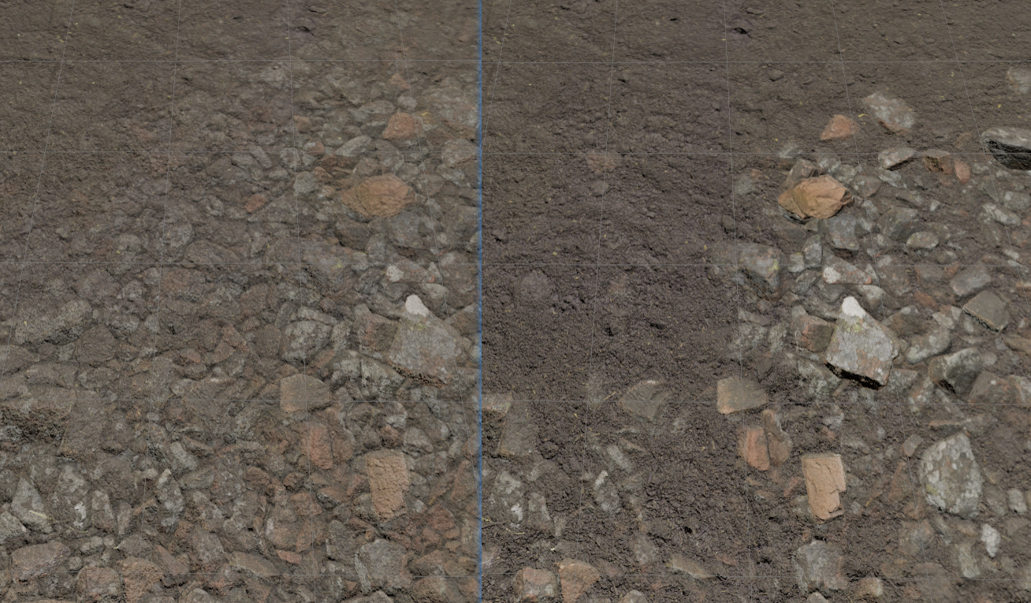

**总结**

**性能对比**

我们基于以下环境对新地形和Unity内置地形进行了性能对比测试。

* Android, Snapdragon 855
* Development Mode
* Unity Profiler
* 场景
* 4km * 4km Terrain
* Only diffuse map
* Weight map精度 1pixel/m
* 25m/s 高速移动

下表是测试数据，可以看到我们的地形系统在GPU消耗、CPU占用、内存占用等指标上都较内置地形有了大幅提升。

|  |  |  |  |  |  |  |
| --- | --- | --- | --- | --- | --- | --- |
|  | 地表层数 | **帧数** | Tick on Main Thread |  |  | Memory |
|  |  |  | **Average(ms)** | Min(ms) | Max(ms) |  |
| 新地形4K | 11 | **59.7** | **0.09** | 0.04 | 0.79 | 约62M |
| 内置地形4K | 11 | **45.1** | **0.85** | 0.53 | 3.34 | 约566M |
| 内置地形4K  (Instanced) | 11 | **45.6** | **0.6** | 0.29 | 2.40 | 约680M |
| 内置地形4K  (Instanced) | 4 | **59.7** | **0.38** | 0.25 | 1.19 | 约210M |

**后续工作**

地形系统是大世界系统中较为重要的系统之一，当前版本已完成了地形的基础功能，后续我们将围绕以下几点进行持续迭代。

1. 持续的性能优化与效果提升。
2. 编辑器功能的完善。
3. 高配机器上支持更多的Feature，如曲面细分等，尝试GPU Driven。